Convocatoria de presentaciones: Uso y aplicación de las recomendaciones sobre políticas del CSA relativas a la volatilidad de los precios y la seguridad alimentaria, y la protección social para la seguridad alimentaria y la nutrición
Formulario para presentar
(para experiencias individuales)
Experiencias y buenas prácticas en el uso y aplicación de dos conjuntos de recomendaciones sobre políticas del CSA
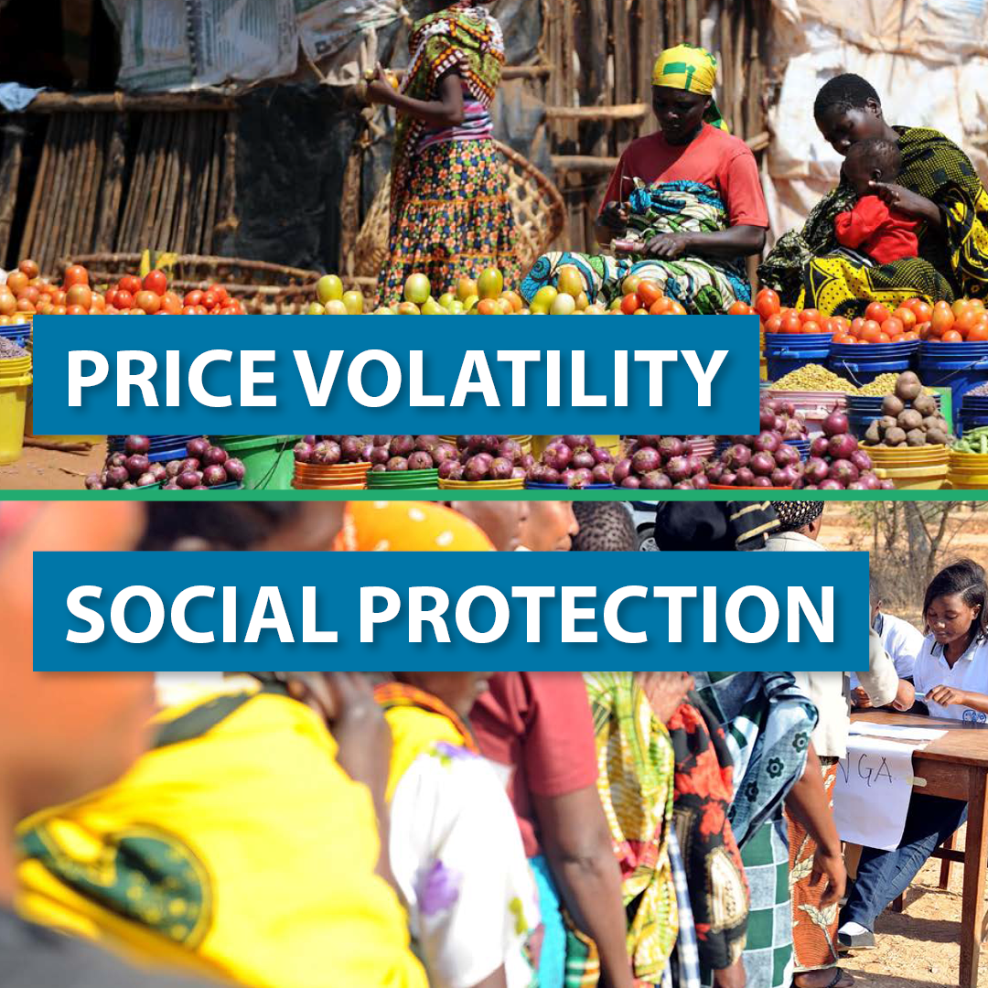
Por favor, utilice el siguiente formulario para reflejar su experiencia y buenas prácticas en la aplicación de (cualquiera de) los siguientes conjuntos de recomendaciones sobre políticas:
Conjunto 1 Volatilidad de los precios y seguridad alimentaria (aprobado en el 37.º período de sesiones del CSA, 2011)
Conjunto 2 Protección social en favor de la seguridad alimentaria y la nutrición (aprobado en el 39.º período de sesiones del CSA, 2012)

Tenga en cuenta que si desea compartir más de una experiencia, deberá utilizar un formulario diferente para cada contribución. La longitud de cada aportación no deberá superar las 1 000 palabras.

La convocatoria de propuestas está abierta hasta el 3 de mayo de 2023.

Formulario para presentar
(para experiencias individuales)

 | Título de la experiencia
 | Cobertura geográfica | (p.ej. nacional; regional si se trata de varios países de la misma región; mundial si se trata de varios países de más de una región)
 | País(es) / Región(es) cubiertos por la experiencia | (p.ej. Malawi; el Sahel: Región de los Grandes Lagos; o Kenya y Tanzania)
 | Persona de contacto | Nombre: ……  Dirección de correo electrónico: …….
 | Afiliación | Gobierno  Organización de la ONU  Sociedad civil / ONG  Sector privado  Mundo académico/ Educación  Donante  Otro …………………………………………………………
- ¿Qué conjunto(s) de recomendaciones sobre políticas ha(n) sido relevante(s) para la experiencia?  (Por favor seleccione todas las opciones que correspondan) |  | ☐ Conjunto 1 Volatilidad de los precios y seguridad alimentaria (aprobado en el 37.º período de sesiones del CSA, 2011)  ☐ Conjunto 2 Protección social en favor de la seguridad alimentaria y la nutrición (aprobado en el 39.º período de sesiones del CSA, 2012)  [si no se ha utilizado ninguno de estos dos conjuntos de recomendaciones sobre políticas, por favor vaya directamente a la pregunta xii]
- ¿Qué recomendación(es) específica(s) sobre políticas en materia de volatilidad de precios y protección social se ha(n) utilizado y ha(n) resultado particularmente relevante(s) para la experiencia? |  | Volatilidad de los precios y seguridad alimentaria  (Por favor, escoja entre las recomendaciones enumeradas en el documento [a)–q)] y explique los motivos de su elección)  [P. ej. Volatilidad de los precios: recomendaciones k), n) y q)].  Protección social en favor de la seguridad alimentaria y la nutrición  (Por favor, escoja entre las recomendaciones enumeradas en los apartados A), B), C) y D) del documento y explique los motivos de su elección)  [P. ej. Protección social: recomendaciones A 4); B 1)2)3); D 2)]
- ¿Cómo se han utilizado estas recomendaciones sobre políticas en su entorno?
Breve descripción de la experiencia

¿Quién ha participado en la experiencia?  (Por favor seleccione todas las opciones que correspondan) |  | Gobierno  Organización de la ONU  Sociedad civil / ONG  Sector privado  Mundo académico/ Educación  Donante  Otro …………………………………………………………
¿Cómo participaron los diferentes grupos de partes interesadas afectados por la inseguridad alimentaria y la malnutrición en el contexto de su experiencia? |  | (p.ej. participación de las organizaciones de la sociedad civil (OSC) que representan a los segmentos de la población con inseguridad alimentaria y desnutrición en toda la formación)
Principales actividades |  | (p.ej. capacitación de las OSC, abogados, parlamentarios, gobierno)
Marco temporal |  | (p.ej. iniciado en febrero de 2017 y en curso; iniciado en julio de 2016 y terminado en marzo de 2018)
- Resultados obtenidos / esperados  (para cada uno de ellos, especifique si estos resultados se han obtenido realmente(cuándo), o se esperan (para cuándo) |  | Resultados a corto plazo (cualitativos y cuantitativos)  (Además de proporcionar una evaluación cualitativa, indique, en la medida de lo posible, el número de personas que han participado directamente en las actividades, p.ej. seis formaciones en las que participaron un total de 250 personas)
Resultados a medio y largo plazo (cualitativos y cuantitativos)
(Además de proporcionar una evaluación cualitativa, incluyendo el tratamiento de las causas subyacentes de la inseguridad alimentaria y la malnutrición, indique, cuando sea posible, el número de personas que se han visto o se espera que se vean afectadas indirectamente por las actividades, p.ej. la formación conduce al desarrollo de un plan de acción local que se espera que afecte a 1 000 personas)

Cambios más significativos
(Por favor, indique los cambios más significativos como consecuencia de las actividades y el uso y aplicación de cualquiera de estos dos conjuntos de recomendaciones sobre políticas)

- ¿Cuáles fueron los principales factores que impulsaron el uso de estas recomendaciones sobre políticas del CSA?
- ¿Cuáles fueron las principales limitaciones y desafíos en el uso de estas recomendaciones sobre políticas del CSA y cómo se abordaron?
- ¿Qué mecanismos se han desarrollado para realizar un seguimiento del uso de estas recomendaciones sobre políticas?  (si los hubiere) |  | (Indique si estos mecanismos fueron desarrollados por el gobierno o en el contexto de un proyecto)
- Basándose en la experiencia presentada, ¿qué buenas prácticas recomendaría para utilizar o aplicar estas recomendaciones sobre políticas del CSA con éxito?
- ¿Existen planes concretos para seguir utilizando estas recomendaciones sobre políticas del CSA?
- ¿Cómo se podrían utilizar/seguir utilizando estas recomendaciones en el futuro para mejorar la seguridad alimentaria y la nutrición, promover la realización progresiva del derecho a la alimentación y lograr la consecución de los ODS?
- Enlace(s) a información adicional
La pregunta xii) solamente se debe contestar si no se ha utilizado o aplicado ninguno de estos dos conjuntos de recomendaciones sobre políticas.
- ¿Por qué no se han utilizado estas recomendaciones sobre políticas en su entorno? |  | P. ej. Falta de recursos suficientes, desconocimiento, etc.

